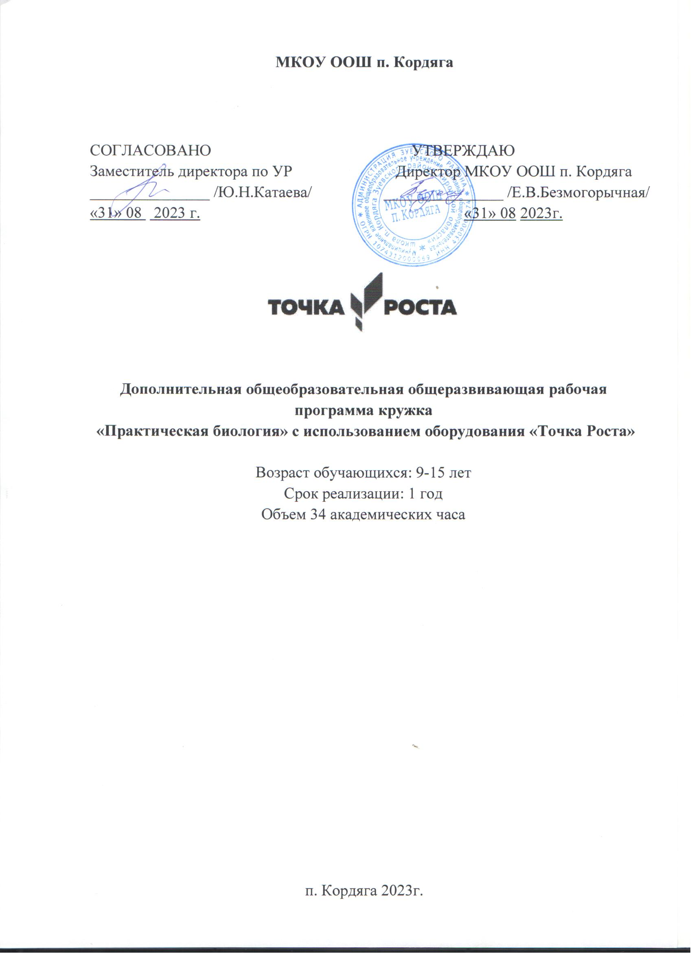

**МКОУ ООШ п. Кордяга**

|  |  |
| --- | --- |
| СОГЛАСОВАНО  Заместитель директора по УР  _______________ /Ю.Н.Катаева/  «31» 08 2023 г. | УТВЕРЖДАЮ  Директор МКОУ ООШ п. Кордяга  _______________ /Е.В.Безмогорычная/  «31» 08 2023г. |



**Дополнительная общеобразовательная общеразвивающая рабочая программа кружка**

**«Практическая биология» с использованием оборудования «Точка Роста»**

Возраст обучающихся: 9-15 лет

Срок реализации: 1 год

Объем 34 академических часа

п. Кордяга 2023г.

**Паспорт программы**

|  |  |
| --- | --- |
| Наименование программы | Дополнительная общеобразовательная общеразвивающая программа «Практическая биология» с использованием оборудования «Точка Роста» |
| Сведения об авторе составителе: | Колногорова Н.В., учитель биологии |
| Детское объединение | - |
| Вид программы | Дополнительная общеразвивающая |
| Направленность программы | Естественнонаучная |
| Классификация программы | базовый уровень |
| Образовательная область | Естествознание |
| Вид программы | Модифицированная |
| Срок обучения - реализация программы  Кол-вочасов год / внеделю | 1год  34ч / 1ч в неделю |
| Возраст учащихся  Количество учащихся по программе | 9-15лет  12 |
| Уровень освоения | Ознакомительный - практический |
| Цель программы | формирование у обучающихся глубокого и устойчивого интереса к миру живых организмов, приобретение необходимых практических умений и навыков проведения экспериментов, основ исследовательской деятельности. |
| Год реализации | 2023 |
| Дата утверждения программы | 31.08.2023 |

## Пояснительная записка

Направленность программы – естественнонаучная. Уровень усвоения программы – базовый. Программа «Практическая биология» ориентирована на приобретение знаний по разделам биологии (микробиологии, ботанике, зоологии), на развитие практических умений и навыков, поставлена на формирование интереса к опытной, экспериментальной и

Исследовательской деятельности, которые способствуют познавательной и творческой активности обучающихся.

## Актуальность и особенность программы.

Современный учебный процесс направлен не столько на достижение результатов в области предметных знаний, сколько на личностный рост ребенка. Обучение по новым образовательным стандартам предусматривает организацию внеурочной деятельности, котораяспособствуетраскрытиювнутреннегопотенциалакаждогоученика,развитиеи поддержание его таланта.

Одним из ключевых требований к биологическому образованию в современных условиях и важнейшим компонентов реализации ФГОС является овладение учащимися практическими умениями и навыками, проектно-исследовательской деятельностью.

Программа «Практическая биология» направлена на формирование у учащихся 4-8 классов интереса к изучению биологии, развитие практических умений, применение полученных знаний на практике. Заключается в том, что программа «Практическая

биология» в занимательной форме знакомит детей с разделами биологии: микробиологии, ботанике, зоологии, готовит к олимпиадам и конкурсам различных уровней.

В учебном плане по предмету «Биология» отведено всего1 час в неделюв5-6 классах, что дает возможность сформировать у обучающихся только базовые знания по предмету.

На уроках биологии в 5-6 классах закладываются основы многих практических умений школьников, которыми они будут пользоваться во всех последующих курсах изучения биологии. Поэтому внеурочная деятельность будет дополнительной возможностью для закрепления и отработки практических умений учащихся.

Программа способствует ознакомлению с организацией коллективного и индивидуального исследования, обучению в действии, позволяет чередовать коллективную и индивидуальную деятельность. Теоретический материал включает в себя вопросы, касающиеся основ проектно-исследовательской деятельности, знакомства со структурой работы.

**Адресат программы:** программа рассчитана на обучающихся в возрасте 9-15 лет (4 – 8 класс)

**Цель:** формирование у обучающихся глубокого и устойчивого интереса к миру живых организмов, приобретение необходимых практических умений и навыков проведения экспериментов, основ исследовательской деятельности.

## Задачи:

**Обучающие:**

* расширениекругозораобучающихся;
* расширениеиуглублениезнанийобучающихсяпоовладениюосновамиметодов

познания,характерныхдляестественныхнаук(наблюдение,сравнение,эксперимент, измерение);

* подготовкаобучающихся,ориентированныхнабиологическийпрофильобучения,к усвоению материала повышенного уровня сложности по химии.

## Развивающие:

* развитиеуменийинавыковпроектно-исследовательскойдеятельности;
* развитиетворческихспособностейиуменийучащихсясамостоятельноприобретатьи применять знания на практике.

## Воспитательные:

* воспитаниеэкологическойграмотности;
* воспитаниеэмоционально-ценностногоотношениякокружающемумиру;
* ориентация на выбор биологического профиля.

При организации образовательного процесса необходимо обратить внимание на следующие аспекты:

-использование личностно-ориентированных технологий (технология развития критическогомышления,технологияпроблемногообучения,технологияобученияв сотрудничестве, метод проектов);

-организация проектной деятельности школьников и проведение мини -конференций, позволяющих школьникам представить индивидуальные (или групповые) проекты по выбранной теме.

**Формы проведения занятий: лабораторный** практикум с использованием оборудования центра «**Точка роста»,** экскурсии, эксперименты, наблюдения, коллективные и индивидуальные исследования, самостоятельная работа, консультации, проектная и исследовательская деятельность, в том числе с использованием ИКТ.

**Срок реализации программы**-**1год**. Общее количество учебных часов, запланированных на весь период обучения: **34 часов.**

## Планируемые результаты освоения программы.

-иметь представление об исследовании, проекте, сборе и обработке информации, составлении доклада, публичном выступлении;

-знать, как выбрать тему исследования, структуру исследования;

-уметьвидетьпроблему,выдвигатьгипотезы,планироватьходисследования,давать определения понятиям, работать с текстом, делать выводы;

-уметь работать в группе, прислушиваться к мнению членов группы, отстаивать собственную точку зрения;

-владеть планированием и постановкой биологического эксперимента.

**СОДЕРЖАНИЕ ПРОГРАММЫ**

Введение. (1 час)

Во введении учащиеся знакомятся с планом работы и техникой безопасности при выполнении лабораторных работ.

Раздел 1. Лаборатория Левенгука (5 часов)

Методы научного исследования. Лабораторное оборудование и приборы для научных исследований. История изобретения микроскопа, его устройство и правила работы. Техника приготовления временного микропрепарата. Рисуем по правилам: правила биологического рисунка

*Лабораторные работы:*

-Изучение устройства микроскопа

- Приготовление и рассматривание микропрепаратов(чешуя лука)

- Строение растительной клетки

-Явления плазмолиза и деплазмолиза в растительной клетке

Раздел 2. Практическая ботаника (19 часов)

Фенологические наблюдения. Ведение дневника наблюдений. Гербарий: оборудование, техника сбора, высушивания и монтировки. Правила работа с определителями (теза, антитеза). Морфологическое описание растений по плану. Редкие и исчезающие растения Кировской области.

*Лабораторные работы:*

- Зависимость транспирации и температуры от площади поверхности листа

- Испарение воды листьями до и после полива - Тургорное состояние клетки

- Значение кутикулы и пробки в защите растений от испарения

- Обнаружение нитратов в листьях

*Проектно-исследовательская деятельность:*

• Создание каталога «Видовое разнообразие растений пришкольной территории»

• Проект «Редкие растения Кировской области»

Раздел 3. Биопрактикум (9 часов)

Учебно - исследовательская деятельность. Как правильно выбрать тему, определить цель и задачи исследования. Какие существуют методы исследований. Правила оформления результатов. Источники информации (библиотека, интернет ресурсы). Как оформить письменное сообщение и презентацию. Освоение и отработка методик выращивания биокультур. Выполнение самостоятельного исследования по выбранному модулю. Представление результатов на конференции. Отработка практической части олимпиадных заданий с целью диагностики полученных умений и навыков.

*Лабораторные работы:*

Влияние абиотических факторов на растение

Измерение влажности и температуры в разных зонах класса

Приизученииразделовпрограммыизучаютсяразныеобластибиологии.Ботаника— наука о растениях. Зоология — наука, предметом изучения которой являются

представители царства животных. Микология — наука о грибах. Физиология— наука о жизненныхпроцессах. Экология—наукаовзаимодействияхорганизмовсокружающей средой.

Бактериология— наука о бактериях. Орнитология — раздел зоологии, посвященный изучениюптиц. Биогеография—наука,котораяизучаетзакономерностигеографического распространения и распределения организмов. Систематика— научная дисциплина, о классификации живых организмов. Морфология изучает внешнее строение организма.

## Тематический план

|  |  |  |
| --- | --- | --- |
| **№** | **Название раздела** | **Количество часов** |
| 1 | Введение | 1 |
| 2 | Лаборатория Левенгука | 5 |
| 3 | Практическая ботаника | 19 |
| 4 | Биопрактикум | 9 |
|  | ИТОГО: | 34 |

**Годовой учебный план**

|  |  |  |  |
| --- | --- | --- | --- |
| **№** | **Название раздела** | **Количество часов** | **Модуль** |
| 1 | Введение | 1 | Знакомятся с планом работы и техникой безопасности при выполнении лабораторных работ. |
| 2 | Лаборатория Левенгука | 5 | Изучают технику приготовления временного микропрепарата. |
| 3 | Практическая ботаника | 19 | Изучают правила работа с определителями (теза, антитеза). Морфологическое описание растений по плану. |
| 4 | Биопрактикум | 9 | Изучают как оформить письменное сообщение и презентацию. Освоение и отработка методик выращивания биокультур. Выполнение самостоятельного исследования по выбранному модулю |

**Календарно-тематическое планирование (34 часа)**

|  |  |  |  |  |  |  |  |
| --- | --- | --- | --- | --- | --- | --- | --- |
| **Тема программы** | **Количество часов** | **№ п/п** | **Тема урока** | **Лабораторные**  **работ** | **Экскурсии** | **Дата** | |
| **По плану** | **фактически** |
| **Введение** | **1** | 1. | Вводный инструктаж по ТБ при проведении лабораторных работ. |  |  | **08.09.2023** |  |
| **Раздел 1. Лаборатория Левенгука**  **Раздел 2. Практическая ботаника** | **5** | 2. | Приборы для научных исследований, лабораторное оборудование.  **Использование оборудования:***микроскоп световой, цифровой, штативная лупа, ручная, лабораторное оборудование* |  |  | **15.09.2023** |  |
| **19** | 3.  4.  5.  6.  7-8.  9-10.  11-12.  13.  14-  15.  16-17.  18-19.  20-21.  22-23.  24-25. | Увеличительные приборы.  *Лабораторная работа №1* ***«Изучение устройства увеличительных приборов»***  **Использование оборудования:***микроскоп световой, цифровой*  Приготовление микропрепарата. Техника биологического рисунка  *Лабораторная работа №2*  ***«Приготовление препарата клеток сочной чешуи лука»***  **Использование оборудования:***микроскоп световой, цифровой, предметные и покровные стекла, препаровальная игла.*  Мини-исследование «Микромир»  Строение клетки. Ткани.  *Лабораторная работа №3* ***«Строение растительной клетки»***  **Использование оборудования:***микроскоп световой, цифровой, микропрепараты*  Мини-исследование «Микромир»  *Лабораторная работа №4* ***«Явление плазмолиза и деплазмолиза в растительной клетке»***  **Использование оборудования:***микроскоп световой, цифровой, предметные и покровные стекла, препаровальная игла*  Фенологические наблюдения «Осень в жизни растений». Экскурсия  **Использование оборудования:**  *Работа с гербариями*  Техника сбора, высушивания и монтировки гербария  Физиология растений.  *Лабораторная работа № 5.****«Зависимость транспирации и температуры от площади поверхности листьев»***  **Использование оборудования:**  Компьютер с программным обеспечением. Датчики:температуры и влажности Комнатное растение: монстера или пеларгония  Физиология растений.  *Лабораторная работа № 6.***«Испарение воды листьями до и после полива».**  **Использование оборудования:**  *компьютер с программным обеспечением, измерительный Интерфейс, датчик температуры, датчик влажности*  Физиология растений.  *Лабораторная работа № 7.* «**Тургорное состояние клеток»**  **Использование оборудования:**  *цифровой датчик электропроводности, вода, 1М раствор хлорида натрия, пробирки, штатив, химические стаканы, фильтровальная бумага, нож или скальпель, линейка или штангенциркуль*  Физиология растений.  *Лабораторная работа № 8.* «**Значение кутикулы и пробки в защите растений от испарения»Использование оборудования:***Весы,датчик относительной влажности воздуха*  Физиология растений.  *Лабораторная работа* № 9**« Обнаружение нитратов в листьях»**  **Использование оборудования:**  *цифровой датчик концентрации ионов, электрод нитрат-анионов, электрод сравнения*  Определяем и классифицируем  **Использование оборудования:**  *Определители растений*  Морфологическое описание растений  **Использование оборудования:**  *Определители растений*  Определение растений в безлиственном состоянии  **Использование оборудования:**  *Определители растений*  Создание каталога «Видовое разнообразие растений пришкольной территории» ( проект)  **Использование оборудования:**  *Определители растений* | **1**  **1**  **1**  **1**  **1**  **1**  **1**  **1**  **1** | **2** | **22.09.2023**  **29.09.2023**  **06.10.2023**  **13.10.2023**  **20.10.2023**  **27.10.2023**  **03.11.2023**  **10.11.2023**  **17.11.2023**  **24.11.2023**  **01.12.2023**  **08.12.2023**  **15.12.2023**  **22.12.2023**  **29.12.2023**  **12.01.2024**  **19.01.2024**  **26.01.2024**  **02.02.2024**  **16.02.2024**  **23.02.2024**  **01.03.2024**  **08.03.2024** |  |
|  |
| **Раздел 3.Биопрактикум** | **9** | 26.  27.  28.  29.  30.  31.  32.  33.  34. | Как выбрать тему для исследования.  Постановка целей и задач. Источники информации  Как оформить результаты исследования  Красно-книжные растения Кировской области  **Использование оборудования:**  Электронные таблицы и плакаты  Систематика растений Кировской области  **Использование оборудования:**  Электронные таблицы и плакаты  Систематика растений Кировской области  **Использование оборудования:**  Электронные таблицы и плакаты  Экологический практикум  *Лабораторная работа* № 10**« Описание и измерение силы воздействия абиотических факторов на растения в классе»**  **Использование оборудования:**  *цифровые датчики, регистратор данных с ПО Releon Lite, комнатное растение, почвенная вытяжка из горшечного грунта*  Экологический практикум  *Лабораторная работа* № 11**« Измерение влажности и температуры в разных зонах класса»**  *цифровые датчики(температуры и влажности), регистратор данных с ПО Releon Lite*  Отчетная конференция | **1**  **1** |  | **15.03.2024**  **22.03.2024**  **29.03.2024**  **05.04.2024**  **12.04.2024**  **19.04.2024**  **26.04.2024**  **03.05.2024**  **10.05.2024** |  |
| **Итого** | **34** |  |  | **11** | **2** |  |  |

**Формы контроля и аттестации обучающихся**

Дляотслеживаниярезультативностиобразовательногопроцессапопрограмме

«Практическая биология»используются следующие виды контроля:

* предварительныйконтроль(проверказнанийучащихсянаначальномэтапеосвоения программы) - входное тестирование;
* текущий контроль(в течение всего срока реализации программы);
* итоговыйконтроль(заключительнаяпроверказнаний,умений,навыковпоитогам реализации программы).

## Формы аттестации

* тестирование;
* творческие отчеты;
* участие в творческих конкурсах по биологии;
* презентация и защита проекта;
* самостоятельная работа.

## Текущий контроль:

Формами контроля усвоения учебного материала программы являются отчеты по практическимработам,творческиеработы,выступлениянасеминарах,созданиепрезентации по теме и т. д. Обучающиеся выполняют задания в индивидуальном темпе, сотрудничая с педагогом. Выполнение проектов создает ситуацию, позволяющую реализовать творческие силы, обеспечить выработку личностного знания, собственного мнения, своего стиля

деятельности.Включениеобучающихсявреальнуютворческуюдеятельность,привлекающую новизной и необычностью является стимулом развития познавательного интереса.

Одновременноразвиваютсяспособностивыявлятьпроблемыиразрешатьвозникающие противоречия.

Поокончаниикаждойтемыпроводитсяитоговоезанятиеввидетематического тестирования.

**Итоговаяаттестация**предусматриваетвыполнениеиндивидуальногопроекта.

**Организационно-педагогические условия реализации программы.**

* 1. **Учебно-методическое обеспечение программы**

Методика обучения по программе состоит из сочетания лекционного изложения теоретическогоматериаласнагляднымпоказомиллюстрирующегоматериалаиприемов решения практических задач. Обучающиеся закрепляют полученные знания путем

самостоятельного выполнения практических работ. Для развития творческого мышления и навыкованалитическойдеятельностипедагогпроводитзанятияпопрезентациитворческихи практических работ, мозговые штурмы, интеллектуальные игры.

* 1. **Материально-техническое обеспечение программы**

Организационные условия, позволяющие реализовать содержание дополнительной образовательнойпрограммы«Практическаябиология»предполагаютналичиеоборудования центра «**Точка роста»:**

* Цифровая лаборатория по биологии;
* помещения,укомплектованногостандартнымучебнымоборудованиемимебелью(доска, парты, стулья, шкафы, электрообеспечение, раковина с холодной водопроводной водой);
* микроскоп цифровой;
* комплект посуды и оборудования для ученических опытов;
* комплект гербариев демонстрационный;
* комплект коллекции демонстрационный(поразнымтемам);
* мультимедийногооборудования(компьютер,ноутбук,проектор,флэш-карты,экран, средства телекоммуникации (локальные школьные сети, выход в интернет).

Дидактическоеобеспечениепредполагаетналичиетекстовразноуровневыхзаданий,

тематическихтестовпокаждомуразделутемы,инструкцийдлявыполненияпрактических работ.

**Список литературы:**

1.ДольникВ.Р.Вышлимывсеизприроды.Беседыоповедениичеловекавкомпанииптиц, зверей и детей. — М.: БШКАРКЕ88, 1996.

1. Лесныетравянистыерастения.Биологияиохрана:справочник.-М.:Агропромиздат,1988.
2. ПетровВ.В. Растительный мир нашей Родины:кн.дляучителя. -2-еизд.,доп.—М.: Просвещение, 1991.
3. СамковаВ.А.Мыизучаемлес.Заданиядляучащихся3—5классов//Биологиявшколе.- 2003. - № 7; 2004. - № 1, 3, 5, 7.
4. ЧерноваН.М.Лабораторныйпрактикумпоэкологии.—М.:Просвещение,1986.

# Интернет-ресурсы

* 1. [http://www.sci.aha.ru/ATL/ra21c.htm](https://www.google.com/url?q=http%3A//www.sci.aha.ru/ATL/ra21c.htm&sa=D&usg=AFQjCNE6n3x6NdSOG9RcolOMdaX6CYeooQ)— биологическое разнообразие

России.

* 1. [http://www.wwf.ru](https://www.google.com/url?q=http%3A//www.wwf.ru&sa=D&usg=AFQjCNFZj8XZCF_TUUh-aA-mW-v7GIU_dA)—Всемирныйфонддикойприроды(WWF).
  2. [http://edu.seu.ru/metodiques/samkova.htm](https://www.google.com/url?q=http%3A//edu.seu.ru/metodiques/samkova.htm&sa=D&usg=AFQjCNEpk2UqzOnRHgi-34pz7FAPfkygMg)— интернет-сайт

«Общественныересурсыобразования»/ *СамковаВ.А.*Открываямир.Практические задания для учащихся.

* 1. [http://www.kunzm.ru](https://www.google.com/url?q=http%3A//www.kunzm.ru&sa=D&usg=AFQjCNEXbvSjPJf-cx_p7Q6CHkyK_jn_mg)—кружокюныхнатуралистовзоологическогомузея

МГУ.[http://www.ecosystema.ru](https://www.google.com/url?q=http%3A//www.ecosystema.ru&sa=D&usg=AFQjCNGn0t6uLtMTwJn96foyj2s-un4yWA)—экологическоеобразованиедетейиизучение

Природы России.